

PROYECTO N.º 4:

**POWERBI.**

**BANKORANGE.**

**CONTRATACION DE PRODUCTO FINANCIERO**

**Alumno: Abel Montiel Aguilar.**

**1 EL CONTEXTO:**

**Contexto Inicial:**

El proyecto se inició con un DataFrame compuesto por 41,188 filas y 21 columnas, diseñado para prever la idoneidad de otorgar préstamos.

Dicho proyecto ha ido evolucionando atendiendo a las necesidades que han ido requiriendo las practicas.

**Estructura del DataFrame Inicial:**

La estructura original se componía de columnas que abarcaban desde datos personales hasta indicadores económicos, presentando un desafío de organización y eficiencia.

* age
* job
* marital
* education
* default
* housing
* loan
* contact
* month
* day_of_week
* duration
* campaign
* pdays
* previous
* poutcome
* emp.var.rate
* cons.price.idx
* cons.conf.idx
* euribor3m
* nr.employed
* y

**División en Tablas con Pandas y Numpy:**

Para mejorar la estructura y eficiencia del modelo en Power BI, se realizó una división estratégica del DataFrame en cuatro tablas clave utilizando Pandas y Numpy en Python.

**Tabla del Cliente:**

Enfocada en atributos individuales para permitir un análisis detallado de las características personales.

**Tabla de Calendario:**

Tabla estructurada temporalmente para facilitar el seguimiento, con información sobre fechas, meses y años.

**Datos de Valores:**

Se centró en valores económicos y financieros clave, proporcionando una visión detallada de los indicadores relevantes.

**Tabla Contrata:**

Tabla dedicada a los resultados de contratación, esencial para evaluar el éxito de las interacciones con los clientes.

**Creación de Columnas Adicionales:**

Se introdujeron columnas como "Fecha_date" en la tabla de Calendario para mejorar la coherencia y claridad de los datos en Power BI (entre otras)

**Desafío Temporal:**

La introducción de la tabla de Calendario supuso un desafío en las relaciones debido a la variabilidad de valores trimestrales a lo largo de varios años. Ajustes integrales se realizaron para garantizar la coherencia y precisión en el análisis temporal.

**Resultado Final:**

Este informe no solo detalla la optimización del modelo en Power BI sino también refleja el proceso de crecimiento del proyecto. A medida que se abordaban desafíos y se implementaban soluciones, el documento sirve como un relato coherente del desarrollo del proyecto, facilitando una comprensión completa de las decisiones tomadas y su impacto en el resultado final.

**2 EL OBJETIVO**

**Analizar qué tipos de clientes han contratado el servicio financiero, identificando patrones y características comunes en aquellos que han dicho "sí" en la variable "contrata". Esto proporciona información valiosa para entender el perfil de los clientes que son más propensos a contratar el servicio, lo que puede ser crucial para diseñar estrategias de marketing más efectivas en el futuro.**

**1: Introducción**

En el marco de este análisis, nos enfocamos en desentrañar el misterio detrás de los clientes que han tomado la decisión afirmativa de contratar el servicio financiero, indicada por la variable "**contrata**". Este proceso de indagación se erige como una herramienta esencial para desvelar los patrones y características distintivas que definen a este grupo selecto.

**2: Importancia del Análisis**

Este análisis reviste una importancia fundamental, ya que nos brinda la oportunidad de obtener una visión más clara del perfil de los clientes que están más inclinados a contratar el servicio. La comprensión de estas características comunes es esencial para informar estrategias de marketing futuras, con el objetivo de maximizar la efectividad de las campañas.

**3: Enfoque en la Variable "contrata"**

La variable "**contrata**" se convierte en nuestro faro guía en este análisis, ya que su afirmación o negación revela la decisión crucial de contratar el servicio financiero. Al centrarnos en aquellos que han respondido "sí", buscamos identificar los elementos que definen positivamente este segmento particular de la audiencia.

**4: Identificación de Patrones**

La tarea clave es la identificación de patrones consistentes entre aquellos clientes que han optado por el servicio. Estos patrones pueden abarcar desde características demográficas hasta comportamientos previos, creando una imagen más completa del perfil de cliente que favorece la contratación del servicio.

**5: Características Comunes**

Al analizar los datos, exploramos las características comunes que surgen en los clientes que han dicho "sí". Esto podría incluir factores como la edad, nivel educativo, estado civil, ocupación y otros elementos que proporcionan una instantánea detallada del perfil deseado.

**6: Propensión a la Contratación**

Entender la propensión a contratar el servicio se convierte en un componente clave de este análisis. Al examinar la relación entre las variables clave y la decisión afirmativa, se revelan tendencias que iluminan la probabilidad de contratación en situaciones similares.

**7: Importancia Estratégica**

La información extraída se traduce directamente en una ventaja estratégica para el diseño de futuras campañas de marketing. Con un conocimiento más profundo de los factores que impulsan la contratación, las estrategias se pueden adaptar de manera más precisa para atraer a clientes con perfiles similares.

**8: Optimización de Recursos**

La optimización de recursos es un beneficio adicional de este análisis. Al dirigir los esfuerzos de marketing hacia aquellos con una mayor probabilidad de contratación, se maximiza la eficiencia de los recursos disponibles, mejorando el retorno de la inversión.

**9: Reflexión sobre la Efectividad**

Este análisis también invita a una reflexión crítica sobre la efectividad de las estrategias de marketing previas. Comprender quiénes contratan el servicio proporciona una evaluación valiosa de la precisión de las tácticas utilizadas anteriormente.

**10: Conclusión y Proyecciones Futuras**

En conclusión, el análisis de los clientes que han contratado el servicio financiero ofrece una ventana hacia la optimización de estrategias de marketing. La información recopilada no solo define el presente, sino que también sirve como guía para las futuras iniciativas, destacando la importancia de una comprensión profunda del cliente en el desarrollo continuo de estrategias comerciales exitosas.

**3 PROCESO**

Detalle del Proyecto paso a paso:

**1. Primera Práctica: Aporte de DataFrame y Definición de Objetivos:**

Inicio con la entrega de un DataFrame inicial con 41,188 filas y 21 columnas.

Se definieron los objetivos del proyecto, centrándose en la predicción de la idoneidad para otorgar préstamos.

**2. Segunda Práctica: Creación de Relaciones y Base de Datos en SQL:**

Se procedió a crear relaciones entre las tablas del DataFrame, siguiendo la lógica relacional en SQL.

La creación de una base de datos proporcionó la estructura necesaria para facilitar la integración de datos en Power BI.

**3. Tercera Práctica: Inicio del Proyecto en Power BI y Problema Detectado:**

Se dio inicio al proyecto en Power BI, importando las tablas y estableciendo las relaciones.

Se detectó la necesidad de añadir una tabla de Calendario para un análisis temporal más efectivo.

La introducción de la tabla de Calendario generó cambios significativos en los datos existentes, afectando la coherencia de la información.

***Ajustes y Modificaciones:***

Se tomó la decisión estratégica de modificar las tablas y ajustar los datos para que el resultado final tuviera sentido.

Se realizaron cambios en la relación entre tablas para acomodar la nueva tabla de Calendario y mantener la integridad de los datos.

**4. Cuarta Práctica: Power BI, Análisis y Conclusiones:**

Se llevó a cabo la construcción del proyecto en Power BI, incorporando las modificaciones realizadas.

Se realizó un análisis detallado de los datos, destacando patrones, tendencias y puntos clave.

Las conclusiones del análisis se extrajeron, proporcionando insights valiosos para la toma de decisiones y cumplimiento de los objetivos iniciales del proyecto.

**Resultados Finales:**

El proyecto culminó con un modelo en Power BI optimizado, capaz de proporcionar información relevante y coherente. El análisis realizado permitió extraer conclusiones significativas, brindando una visión completa de la idoneidad para otorgar préstamos y destacando la importancia de la gestión temporal en este contexto.4 BASE DE DATOS

**5 POWER BI**

**5.1 DIVISION DEL CSV EN TABLAS:**

A través del uso de Python y librería Pandas, se divide el conjunto de datos para generar las siguientes tablas:

* **import pandas as pd**
* **import numpy as np**
* **df = pd.read_csv("https://raw.githubusercontent.com/4GeeksAcademy/logistic-regression-project-tutorial/main/bank-marketing-campaign-data.csv", *delimiter*=';')**
* **df.head()**
* **df.info()**
* **# Dividir el DataFrame en partes**
* **df_cliente = df.iloc[:, :8]**
* **df_valores = df.iloc[:, 15:20]**
* **df_contrata = pd.DataFrame({'index_cliente': df_cliente.index, 'index_campaña': df_campaña.index,**
* **'index_valores': df_valores.index, 'y': df['y']})**
* **# Guardar los DataFrames en archivos CSV**
* **df_cliente.to_csv('cliente.csv', *index_label*='index_cliente')**
* **df_valores.to_csv('valores.csv', *index_label*='index_valores')**
* **df_contrata.to_csv('contrata.csv', *index_label*='index_contrata')**
* **import openpyxl**
* **# Leer los cuatro archivos CSV**
* **df_cliente = pd.read_csv('cliente.csv', *index_col*='index_cliente')**
* **df_valores = pd.read_csv('valores.csv', *index_col*='index_valores')**
* **df_contrata = pd.read_csv('contrata.csv', *index_col*='index_contrata')**
* **# Crear un escritor Excel**
* **with pd.ExcelWriter('output.xlsx') as writer:**
* **# Escribir cada DataFrame en una pestaña diferente**
* **df_cliente.to_excel(writer, *sheet_name*='cliente')**
* **df_valores.to_excel(writer, *sheet_name*='valores')**
* **df_contrata.to_excel(writer, *sheet_name*='contrata')**
* **# Dividir el DataFrame en partes**
* **df_cliente = df.iloc[:, :8]**
* **df_valores = df.iloc[:, 15:20]**
* **# Añadir columna de fechas aleatorias a df_valores**
* **start_date = pd.to_datetime('2022-01-01')**
* **end_date = pd.to_datetime('2022-12-31')**
* **df_valores['fecha'] = np.random.choice(pd.date_range(start_date, end_date), *size*=len(df_valores))**
* **# Crear un DataFrame para df_contrata**
* **df_contrata = pd.DataFrame({'index_cliente': df_cliente.index, 'index_campaña': df_campaña.index,**
* **'index_valores': df_valores.index, 'y': df['y']})**
* **# Guardar los DataFrames en archivos CSV**
* **df_cliente.to_csv('cliente.csv', *index_label*='index_cliente')**
* **df_valores.to_csv('valores.csv', *index_label*='index_valores')**
* **df_contrata.to_csv('contrata.csv', *index_label*='index_contrata')**

A El conjunto de datos se encontraba en un documento Excel, asi que se crean diversas tablas (divididas principalmente por temáticas y de si sus valores son cualitativos o cuantitativos).

La división cuali-cuantitativa sirve para simplificar el tratamiento de los datos en Power Bi.

**5.1 MODIFICACION DE DATOS Y CREACIÓN TABLAS:**

En esta etapa del proyecto, se realizaron modificaciones fundamentales en los datos y se llevó a cabo la creación de nuevas tablas. La necesidad de incorporar una tabla de Calendario en Power BI generó ajustes significativos en la estructura de las tablas existentes. Estas modificaciones se llevaron a cabo estratégicamente para garantizar la coherencia y la eficacia del análisis temporal. El proceso incluyó la adaptación de relaciones entre tablas y ajustes en los datos, asegurando que el modelo en Power BI reflejara de manera precisa la realidad de los datos y proporcionara resultados significativos en el análisis final.

Cambio de nombre de las variables:

* 1. 1º Al encontrarse algunas en Ingles, se transforman a español
  2. 2º Se crean nuevas tablas
  3. 3º Se añaden medidas

|  |  |
| --- | --- |
| **Tabla cliente:** | * + **Rango: RANGO ES UNA VAR QUE CREA NUEVA COLUMNA**     - Rango = VAR EdadCliente = cliente[Edad]RETURNSWITCH(TRUE(),EdadCliente >= 17 && EdadCliente <= 30, "Joven",EdadCliente >= 31 && EdadCliente <= 65, "Adulto",EdadCliente >= 66, "Jubilado",BLANK())   + **Age: edad**   + **Job: trabajo**     - Admin = administrativo     - Blue.collar = Trabajador manual     - Entrepreneur = Empresario     - Housemaid= Empleada hogar     - Management = Gerente     - Retired = Jubilado     - Self-employed = Autonomo     - Services = Servicios     - Student = Estudiantre     - Technician = Tecnico     - Unemployed = Desempleado     - Unknown = Desconocido   + **Marital: Matrimonio**     - Married = casado     - Divorced = divorciado     - Single = solteror     - Unknown = Desconocido   + **Education: Educación**     - Basic.4y = estudio basico     - Basic.6y = eso     - Basic.9y = grado medio     - High.school = bachillerato     - Profesional.course = grado superior     - University.degree = grado universitario     - Unknwon = desconocido   + **Default: Credito**     - Yes = si     - Unknown = Desconocido   + **Housing: Hipoteca**     - Yes = si     - Unknown = Desconocido   + **Loan: Prestamo**     - Yes = si     - Unknown = Desconocido   + **Contact: Contacto**   + **Index_cliente**   + **Rango:**     - Adulto     - Joven     - Jubilado |
| **Tabla Valores** | * + **emp.var.rate: v Empleo**     - Nueva columna: variación empleo       * Dato integer, se transforma a float usando nueva columna:         + variacion empleo = 'valores y calendario'[v empleo] / 1000   + **cons.price.idx: P Consumo**     - Nueva columna: variación consumo       * Dato integer, se transforma a float usando nueva columna:         + variacion consumo = 'valores y calendario'[p consumo] / 1000   + **cons.conf.idx: C Consumo**     - Nueva columna: confianza consum       * Dato integer, se transforma a float usando nueva columna:         + confianza consumo = 'valores y calendario'[c consumo] / 1000   + **euribor3m: Euribor 3m**     - Nueva columna: Euribor       * Dato integer, se transforma a float usando:         + Euribor = 'Valores y Calendario'[euribor 3m] / 1000   + **nr.employed: N Empleado**   + **Index_valores** |
| **Tabla Contrata** | * + **Y = Contrata**     - Se sustituye variable: Yes/ si   + **Index_valores**   + **Index_cliente**   + **Index_contrata** |
| **Tabla Calendario** | * + **Calendario (Tabla falsa)**     - Index_fecha     - Fecha   + **Nuevas columnas:**     - Nueva columna: Fecha_date:       * fecha date = FORMAT('calendario'[fecha],"DD-MM-YYYY")     - Nueva columna: mes       * mes = MONTH('valores y calendario'[fecha2])     - Nueva columna: anio       * anio = YEAR('calendario'[fecha])     - Nueva columna: dia       * dia = DAY('calendario'[fecha]) |
| **Medidas Principales** | * + ***Contrata_No***     - Contrata_No = CALCULATE(COUNTROWS('Contrata'), 'Contrata'[Contrata] = "No")   + ***Contata_Si***     - Contrata_Si = CALCULATE(COUNTROWS('Contrata'), 'Contrata'[Contrata] = "Si")   + ***días más contratos***     - dia mas contratos = MAXX(FILTER(VALUES('valores y calendario'[fecha2]),CALCULATE([Contrata_Si]) = MAXX(VALUES('valores y calendario'[fecha2]), CALCULATE([Contrata_Si]))),'valores y calendario'[fecha2])   + ***días menos contratos***     - dia menos contratos = MINX(FILTER(VALUES('valores y calendario'[fecha2]),CALCULATE([Contrata_Si]) = MINX(VALUES('valores y calendario'[fecha2]), CALCULATE([Contrata_Si]))),'valores y calendario'[fecha2])   + ***Maxeuribor:***      - maxeuribor = MAX('valores'[Euribor])   + ***Mineuribor:***     - mineuribor = MIN('valores'[Euribor])   + ***Promedioeuribor:***     - promedio_euribor = CALCULATE( AVERAGE('valores'[Euribor]), ALLEXCEPT('valores', 'calendario'[fecha date]))   + ***Contrata_No***     - Contrata_No = CALCULATE(COUNTROWS('Contrata'), 'Contrata'[Contrata] = "No")   + ***Contrata_Si***     - Contrata_Si = CALCULATE(COUNTROWS('Contrata'), 'Contrata'[Contrata] = "Si") |

**5.2 RELACION ENTRE TABLAS SQL VS EN POWER BI:**

En el contexto del proyecto, la relación entre tablas desempeña un papel crucial tanto en el almacenamiento de datos como en su análisis visual. Es importante observar cómo se diferencia la relación entre tablas en SQL y en Power BI (ya que se ha debido modificar para el desarrollo del POWERBI)

**Relación entre Tablas en SQL:**

Estructura Relacional: En SQL, la relación entre tablas se establece mediante claves primarias y foráneas. La integridad referencial es esencial para mantener la coherencia de los datos.

Normalización: Se busca una estructura normalizada para evitar redundancias y mejorar la eficiencia del almacenamiento. Esto implica dividir la información en tablas relacionadas para minimizar la duplicación de datos.

**Relación entre Tablas en Power BI:**

Relación Lógica: En Power BI, la relación entre tablas se basa en campos específicos que actúan como puntos de conexión. No se requieren claves primarias o foráneas explícitas, ya que el modelo de datos se gestiona visualmente.

Integración Visual: Power BI permite establecer relaciones arrastrando y soltando campos relacionados. Esto facilita la construcción de modelos de datos sin necesidad de conocimientos profundos en SQL.

En SQL existen relaciones uno a muchos, sin embargo, para simplificar el funcionamiento y relaciones en Power BI, todas las relaciones se han creado uno-uno.

**Desafíos y Ajustes:**

La incorporación de una tabla de Calendario en Power BI puede afectar las relaciones existentes y requerir ajustes. La lógica temporal puede no alinearse completamente con las relaciones establecidas en SQL.

Ajustes manuales pueden ser necesarios para garantizar que las relaciones en Power BI reflejen correctamente la lógica del modelo de datos, especialmente cuando se introducen nuevas tablas o se modifican relaciones existentes.

**Importancia en el Proyecto:**

La relación entre tablas es fundamental para la coherencia y precisión del análisis en Power BI.

La adaptación de relaciones permite una representación temporal precisa y facilita el análisis de datos a lo largo del tiempo.

**Incorporación y eliminación**

La incorporación de una nueva tabla, en este caso, la tabla de Calendario, ha generado la necesidad de ajustar y crear nuevas relaciones entre las tablas en Power BI. Este proceso ha implicado la reevaluación de las relaciones existentes, así como la eliminación de algunas para adaptarse a la nueva dinámica introducida por la tabla de Calendario.

**Principales Conclusiones:**

Adaptación a la Tabla de Calendario: La introducción de la tabla de Calendario ha modificado la dinámica temporal del proyecto, requiriendo la creación de relaciones que reflejen con precisión la nueva estructura temporal.

Eliminación de Relaciones Obsoletas: Algunas relaciones anteriores pueden volverse obsoletas o menos relevantes con la incorporación de nuevas tablas. Eliminar relaciones innecesarias contribuye a mantener un modelo más limpio y coherente.

Reevaluación de Lógica Relacional: La creación de relaciones diferentes implica una reevaluación de la lógica relacional entre las tablas. Es esencial garantizar que las conexiones sean coherentes y reflejen con precisión la realidad de los datos.

Ajustes para la Coherencia: La coherencia en el modelo de datos es crucial para el éxito del análisis en Power BI. Los ajustes realizados aseguran que las relaciones sean representativas de la nueva estructura de datos y brinden resultados precisos en las visualizaciones.

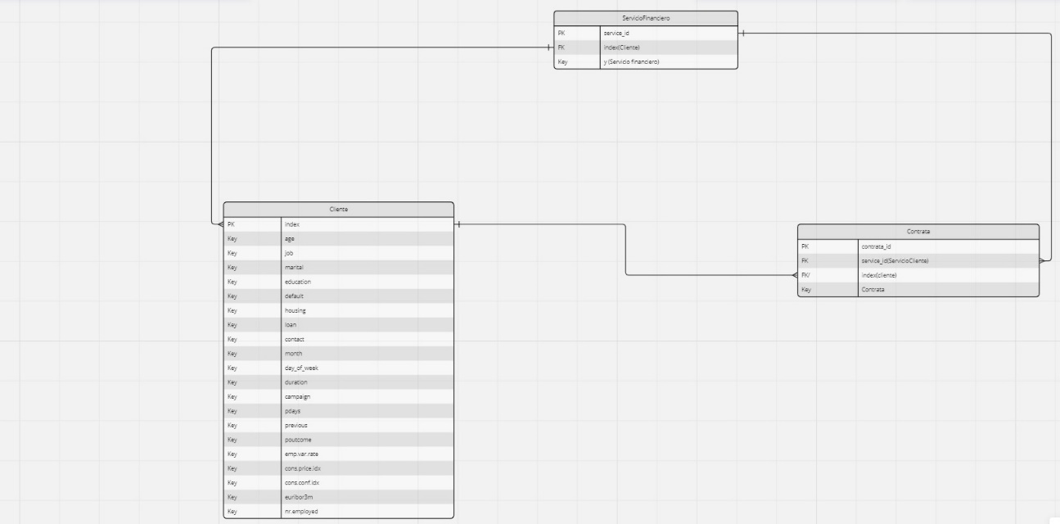**SQL**.

**POWERBI.**

No se muestra la tabla de medidas principales atendiendo a que la finalidad de la imagen es ver la interrelación de las tablas y dicha tabla no se encuentra relacionada con ninguna ya que es una tabla de medidas.

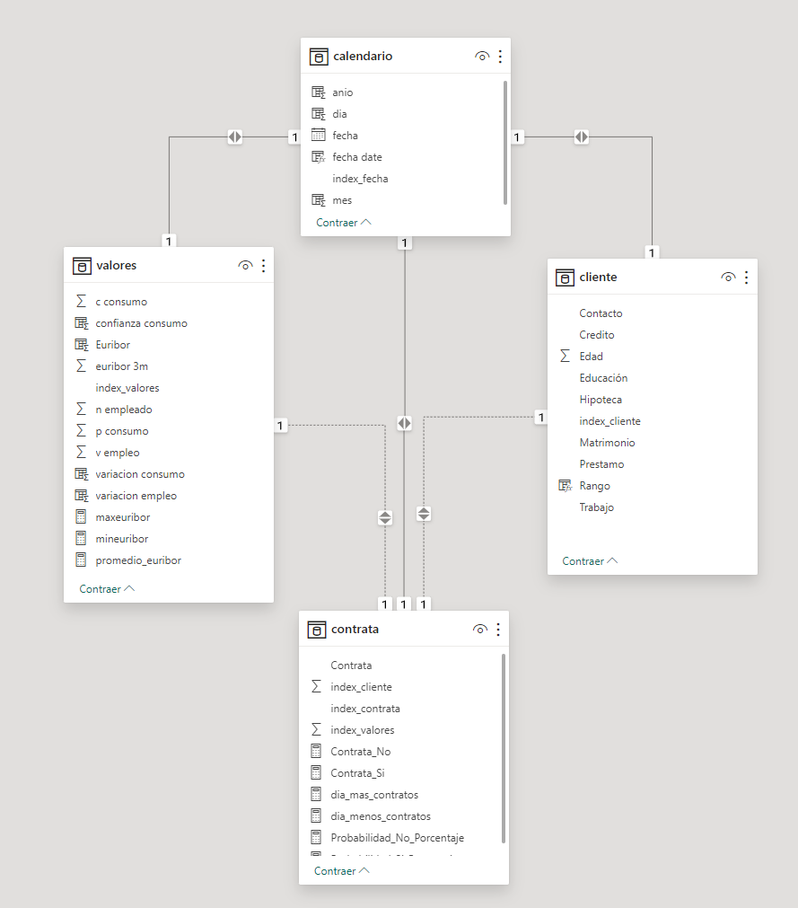**5.3 DASBOARD**

**5.3.1 DASBOARD: PORTADA**

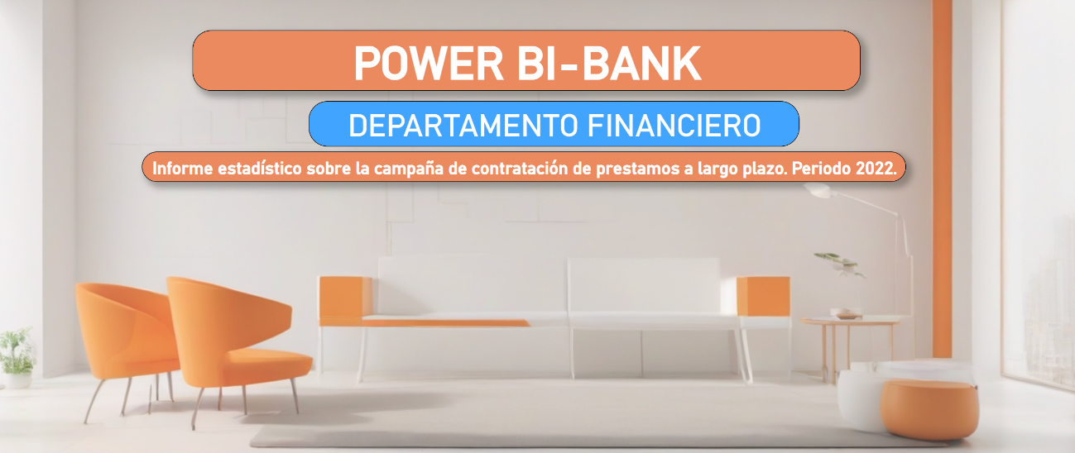

* Contenido:
  1. Portada: Imagen de bienvenida.

**5.3.2 DASBOAR: ENTIENDE LOS DATOS**

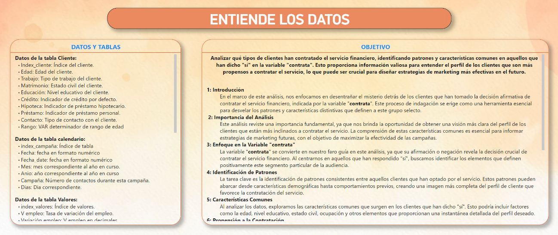

* Contenido:
  1. Tabla datos y tablas: Información de las tablas del Power BI
  2. Tabla objetivo: Objetivo del proyecto.

**5.3.3 DASBOARD: DATOS DE LOS CLIENTES**

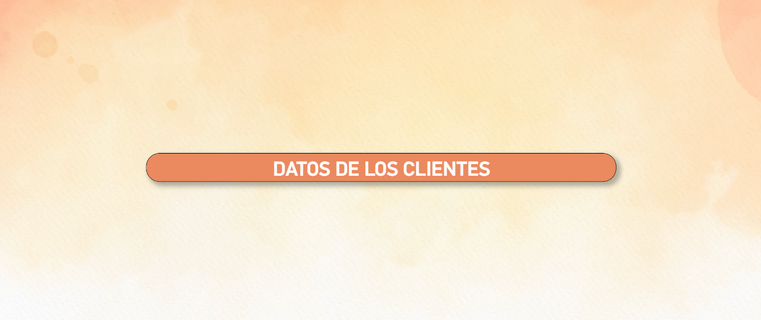

* Contenido:
  1. Portada del apartado: Datos de los clientes
     1. **DASBOARD: CLLIENTES. Características personales**

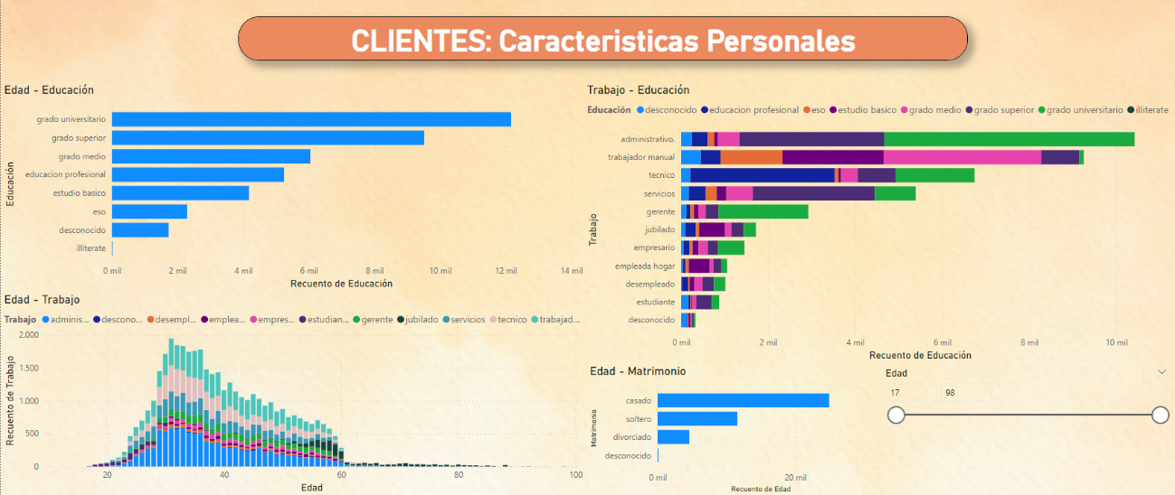

* Contenido:
  1. A través del medidor de Edad se puede obtener la información a través de las gráficas
  2. Graficas:
     + Educación- Edad
     + Edad – Trabajo
     + Trabajo – Educación
     + Edad - Matrimonio

**5.3.5 DASBOARD: CLLIENTES. Características personales**

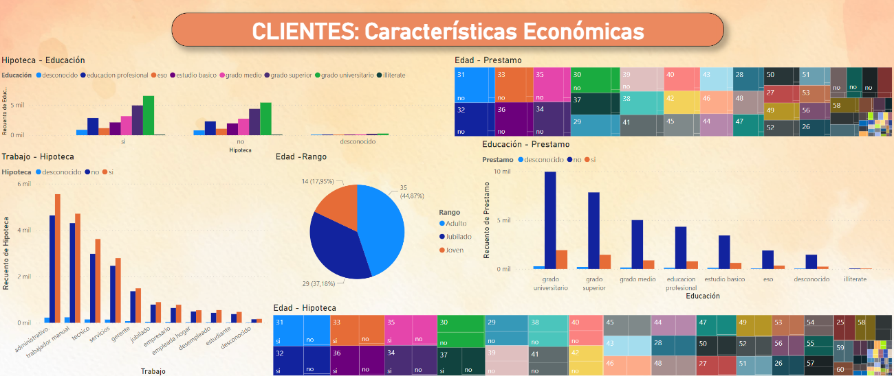

* Contenido:
  1. A través de las gráficas se pueden obtener los valores financieros de los clientes contactados.
  2. Graficas:
     + Hipoteca-Educación
     + Trabajo - Hipoteca
     + Edad – Rango (Var)
     + Edad – Préstamo
     + Educación – Préstamo
     + Edad - Hipoteca

**5.3.6 DASBOARD: SELECTORR DE CLIENTES**

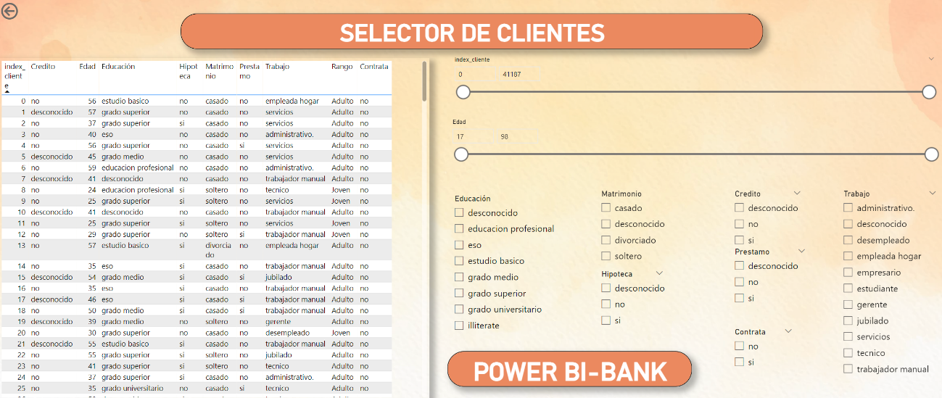

* Contenido:
  1. Es un selector de clientes. En base a la tabla, puedes analizar cualquier cliente, a través de cualquier característica o rango.

**5.3.7 DASBOARD: ANALISIS DE CLIENTE**

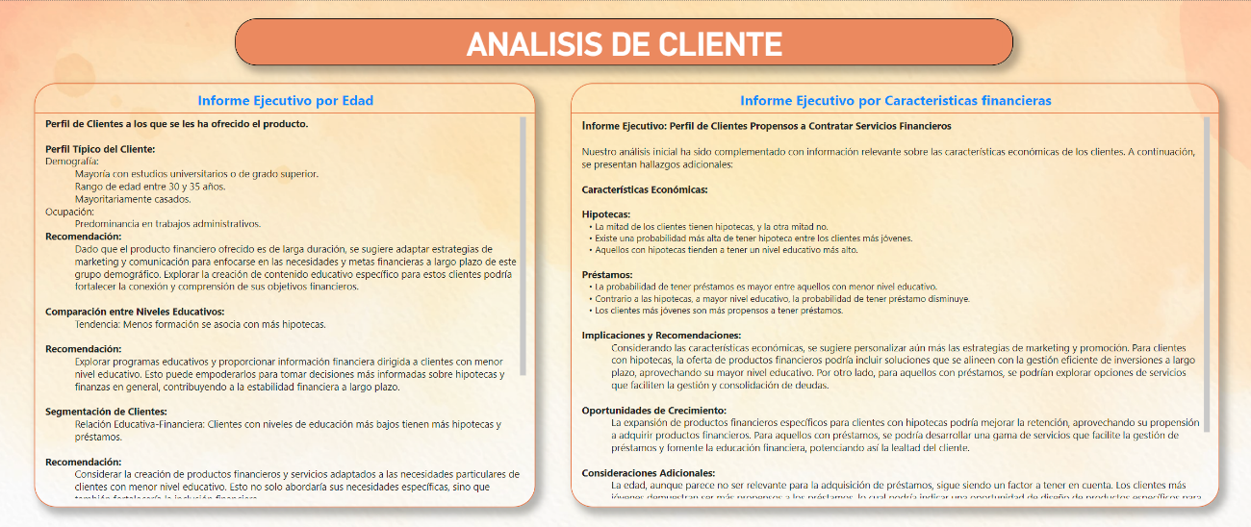

* Contenido:
  1. Informe ejecutivo por Edad: Conclusiones tras el análisis de datos.
  2. Informe ejecutivo por características financieras: Conclusiones tras el análisis de datos.

**5.3.8 DASBOARD: PORTADA DATOS EURIBOR**

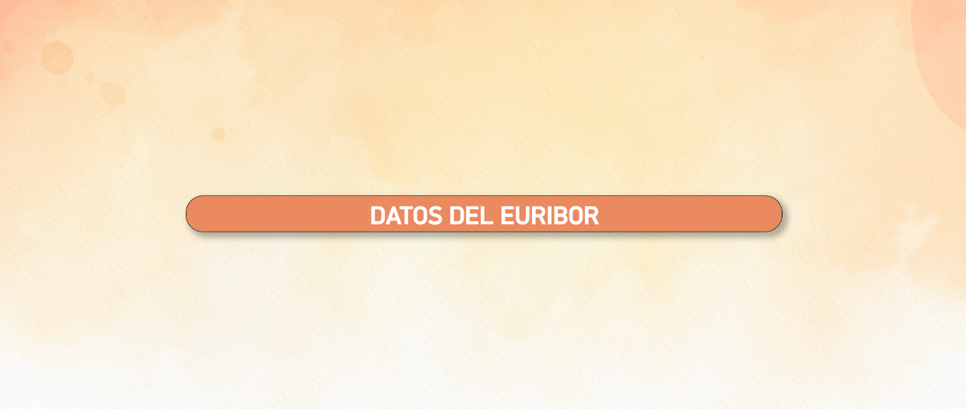

* Contenido:
  1. Portada del apartado: Datos del Euribor

**5.3.9 DASBOARD: VALORES FINANCIEROS: importancia del Euribor**

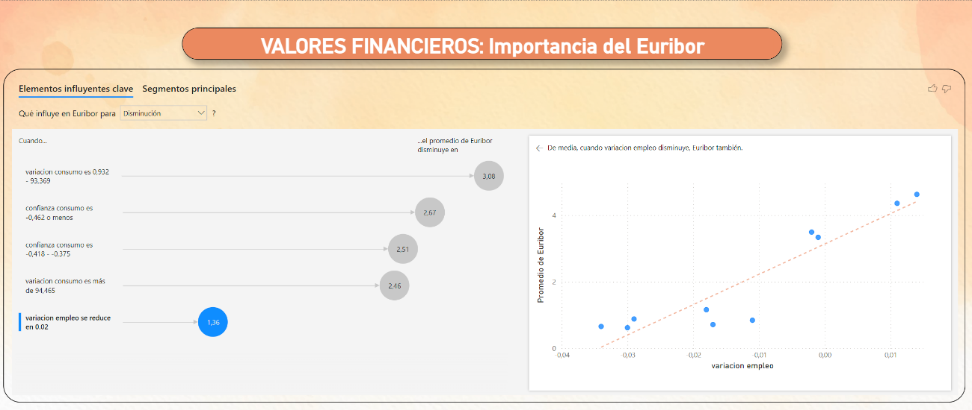

* Contenido:
  1. Grafica dinámica que permite observar la relación de variables valor con Euribor.
     + Mediante dicha gráfica podemos observar cómo varían las restantes variables acorde al Euribor y en que posición suelen encontrarse cuando este esta alto o bajo e incluso los elementos influyentes.

**5.3.10 DASBOARD: SELECTOR DE EURIBOR**

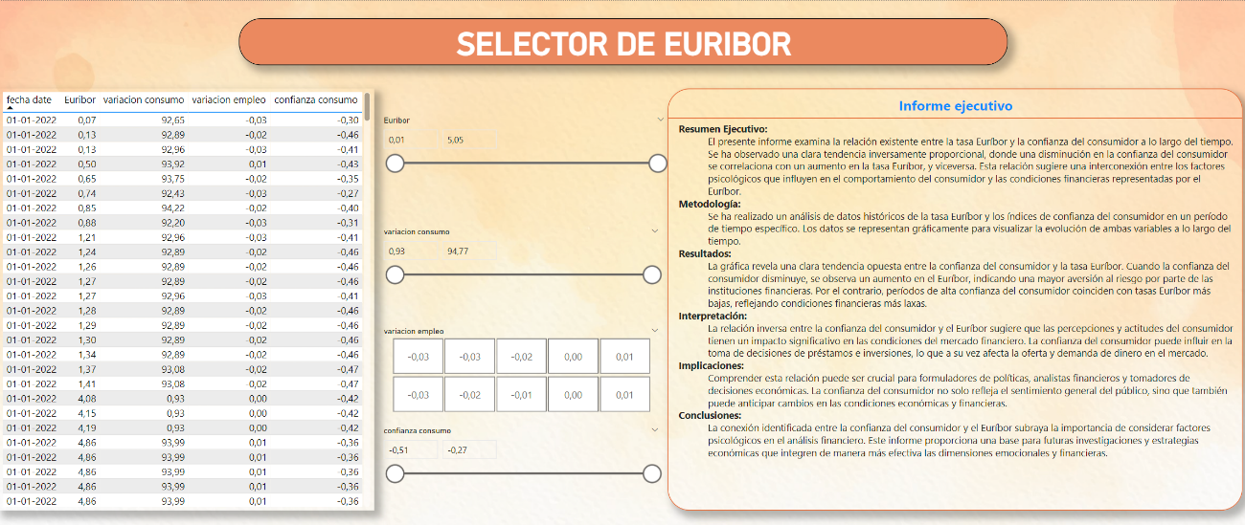

* Contenido:
  1. Es un selector de valores. En base a la tabla, puedes analizar cualquier cliente, a través de cualquier característica o rango.
  2. Contiene un informe ejecutivo sobre la gran relación entre Euribor y confianza del consumidor (o del consumo), ya que parece ser una relación fuerte.

**5.3.11 DASBOARD: ANALISIS DE EURIBOR**

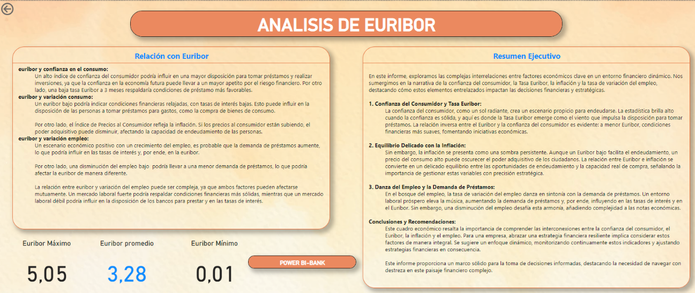

* Contenido:
  1. Tabla relación con Euribor: tabla relacional entre Euribor con el resto de variables (de una forma resumida).
  2. Tabla resumen ejecutivo: Observa de una forma mas profesional como afecta la interrelación de variables entre si y el propio mercado para comprender como se relacionan frente a la contratación de servicios financieros.
  3. Aparecen 3 medidas: Euribor máximo, mínimo y promedio.

**5.3.12 DASBOARD: PORTADA: DATOS DE LAS CONTRATACIONES**

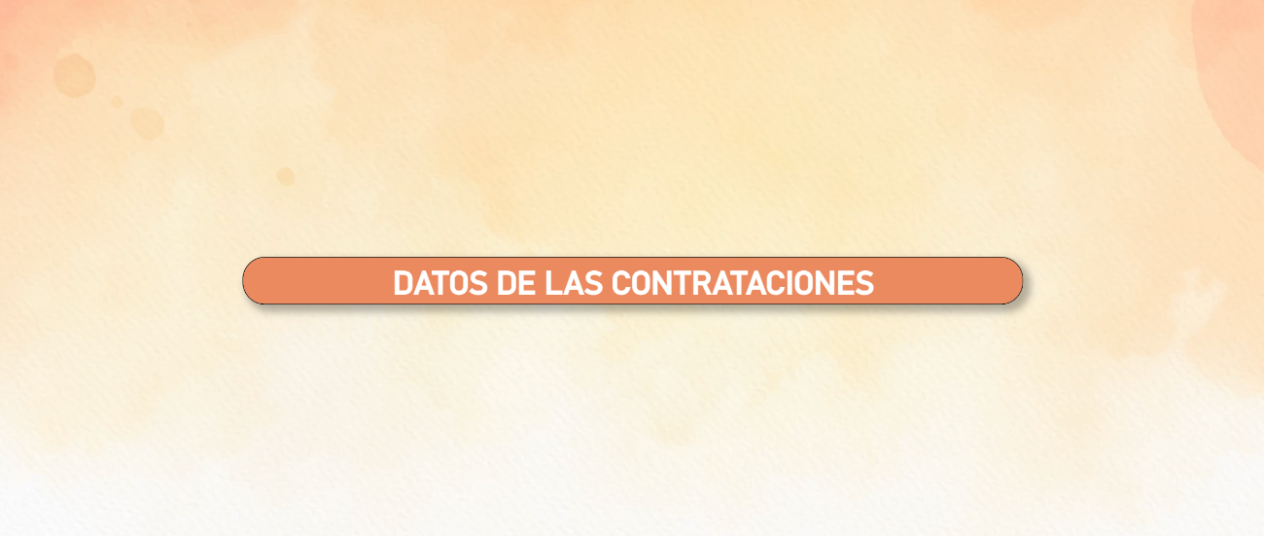

* Contenido:
  1. Portada del apartado: Datos de las contrataciones

**5.3.13 DASBOARD: CONTRATA: Contratos por día**

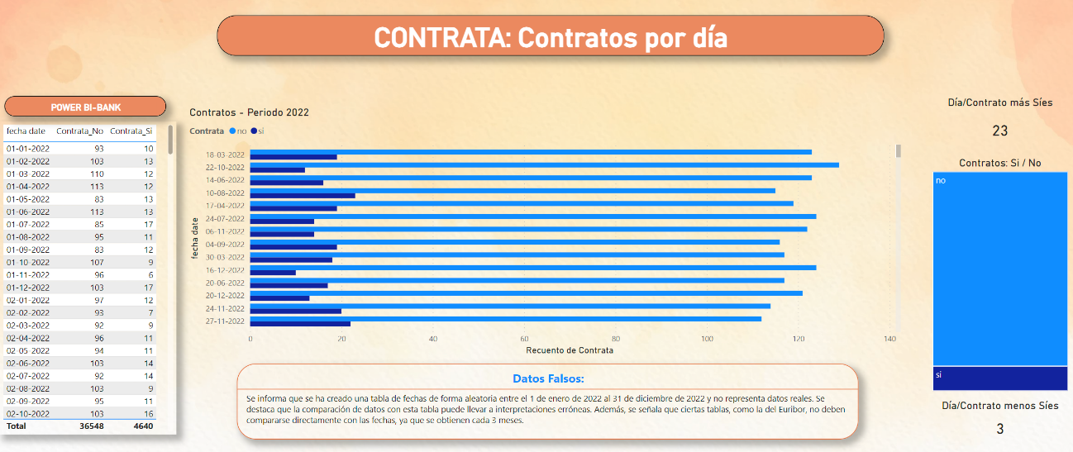

* Contenido:
  1. Tabla: Fechas, cuantos síes y noes se obtuvieron por día.
  2. Gráfica contrato-Periodo-2022: Nos permite observar de forma visual los datos
  3. Gráfica contratos: Si /No: Nos permite comprobar el grosso de síes y noes con una mirada.
  4. Aparecen 2 medidas: Días/Contrato más Síes y más Noes.
     + Sirve para estudiar que se hizo esos días para replicar acciones, analizar circunstancias sociales… (Ejemplo: ese día el banco central europeo bajo o no el Euribor, hubo algún suceso…)
  5. Tabla datos falsos: Se explica que los datos no son reales atendiendo a la necesidad de cumplir con los requisitos del proyecto.

**5.3.14 DASBOARD: CONTRATA: Contratos por mes**

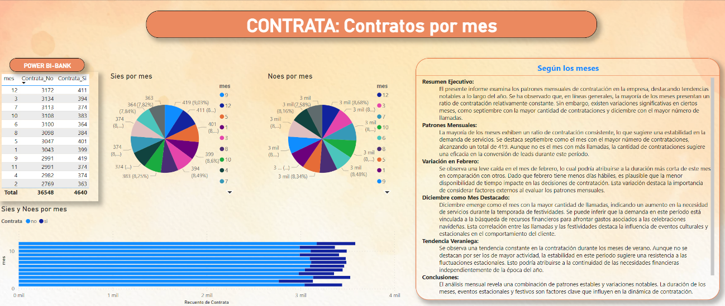

* Contenido:
  1. Tabla: Fechas, cuantos síes y noes se obtuvieron por mes.
  2. Gráfica Síes y Noes: Nos permite observar de forma visual los datos
  3. Gráfica Síes por mes: Observar cuantos síes han sido obtenidos de forma visual
  4. Gráfica Noes por mes: Observar cuantos Noes han sido obtenidos de forma visual
  5. Tabla: Según los meses:
     + Resumen ejecutivo de como han ido los meses atendiendo al nº de síes y noes.

**5.3.15 DASBOARD: PORTADA CONCLUSIONES**

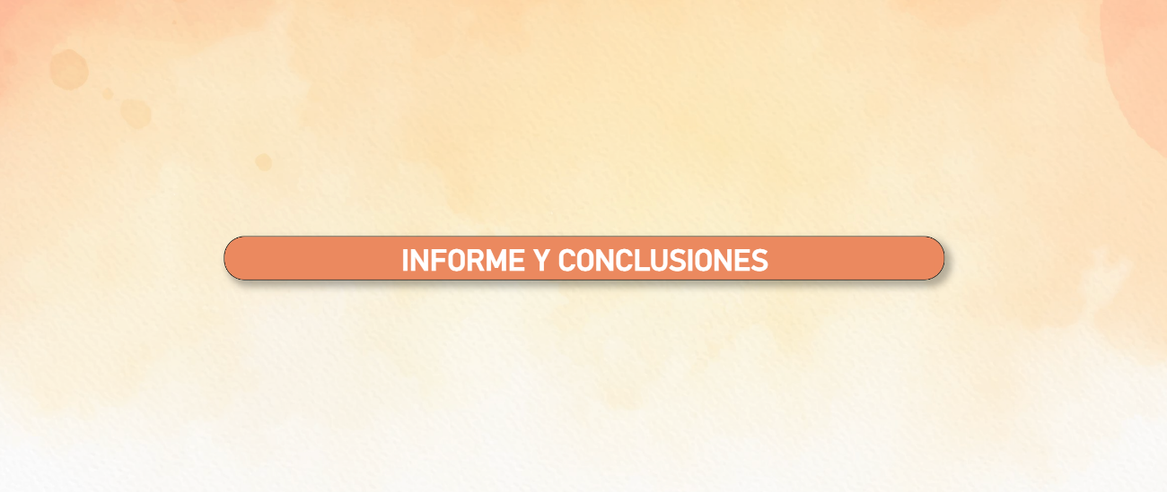

* Contenido:
  1. Portada del apartado: informe y conclusiones

**5.3.16 DASBOARD: CONCLUSIONES**

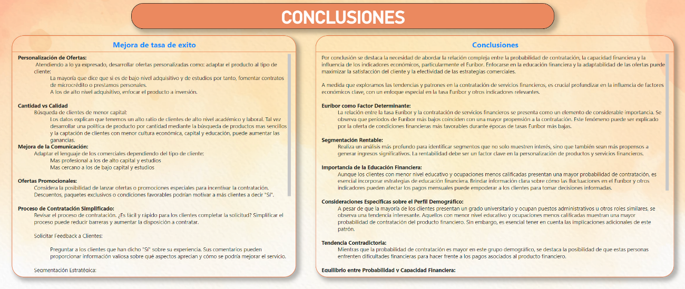

* Contenido:
  1. Tabla Mejora de tasa de éxito:
     + Consejos para mejorar la tasa de éxito
  2. Tabla conclusiones:
     + Análisis de cómo mejorar y obtener mas contrataciones atendiendo a los datos.

**5.3.17 DASBOARD: CLOSE**



**6 CONCLUSIONES DEL NEGOCIO**

**6.1 DATOS ANALIZADOS:**

**Datos del Cliente:**

* Index_cliente: Índice del cliente.
* Edad: Edad del cliente.
* Trabajo: Tipo de trabajo del cliente.
* Matrimonio: Estado civil del cliente.
* Educación: Nivel educativo del cliente.
* Crédito: Indicador de crédito por defecto.
* Hipoteca: Indicador de préstamo hipotecario.
* Prestamo: Indicador de préstamo personal.
* Contacto: Tipo de contacto con el cliente.

**Datos de calendario:**

* index_campaña: Índice de tabla
* Fecha: fecha en formato numérico
* Fecha_date: fecha en formato numérico
* Mes: mes correspondiente al año en curso.
* Anio: año correspondiente al año en curso
* Campaña: Número de contactos durante esta campaña.
* Dias: Dia correspondiente.

**Datos de Valores:**

* index_valores: Índice de valores.
* V empleo: Tasa de variación del empleo.
* Variación empleo: V empleo en decimales.
* P consumo: Índice de precios al consumidor.
* Variación consumo: P consumo en decimales
* C consumo: Índice de confianza del consumidor.
* Confianza consumidora: C consumo en decimales.
* Euribor3m: Tasa Euribor a 3 meses.
* Euribor: Euribor3m en decimales
* N empleado: Número de empleados.

**Datos de Contrata:**

* index_contrata: Índice de contratación.
* index_cliente: Índice del cliente.
* index_valores: Índice de valores.
* Contrata: Variable objetivo que indica si el cliente contrató ('yes') o no ('no').

**6.2 CONCLUSIONES DE LOS CLIENTES:**

**Perfil de Clientes a los que se les ha ofrecido el producto.**

El análisis indica que existe una alta probabilidad de que los clientes que adquieran nuestros productos financieros compartan el siguiente perfil demográfico:

**Edad:**

Predominantemente personas con edades comprendidas entre 30 y 35 años.

**Estado Civil:**

Mayor probabilidad de estar casados.

**Ocupación:**

Alta probabilidad de ser administradores o trabajadores de la industria, incluyendo obreros y operarios.

**Nivel Educativo:**

La probabilidad es significativamente mayor entre aquellos con estudios superiores.

**Oportunidades de Crecimiento:**

Explorar la posibilidad de expandir la oferta de productos financieros adaptados a las diferentes etapas de vida de este grupo demográfico. La introducción de productos como seguros de vida, inversiones a largo plazo y servicios hipotecarios puede aprovechar las probabilidades más altas de adquisición, fortaleciendo así nuestra posición en el mercado y mejorando la retención de clientes.

**Consideraciones Adicionales:**

Es esencial realizar un seguimiento continuo de las tendencias del mercado y ajustar estrategias según evolucionen las probabilidades de preferencia del cliente. La recopilación constante de datos sobre la satisfacción del cliente y la retroalimentación ayudará a refinar nuestras ofertas, manteniendo así una ventaja competitiva basada en las probabilidades de éxito en la adquisición de clientes.

**Informe Ejecutivo: Perfil de Clientes Propensos a Contratar Servicios Financieros**

Nuestro análisis inicial ha sido complementado con información relevante sobre las características económicas de los clientes. A continuación, se presentan hallazgos adicionales:

**Características Económicas:**

**Hipotecas:**

* La mitad de los clientes tienen hipotecas, y la otra mitad no.
* Existe una probabilidad más alta de tener hipoteca entre los clientes más jóvenes.
* Aquellos con hipotecas tienden a tener un nivel educativo más alto.

**Préstamos:**

* La probabilidad de tener préstamos es mayor entre aquellos con menor nivel educativo.
* Contrario a las hipotecas, a mayor nivel educativo, la probabilidad de tener préstamo disminuye.
* Los clientes más jóvenes son más propensos a tener préstamos.

**Implicaciones y Recomendaciones:**

Considerando las características económicas, se sugiere personalizar aún más las estrategias de marketing y promoción. Para clientes con hipotecas, la oferta de productos financieros podría incluir soluciones que se alineen con la gestión eficiente de inversiones a largo plazo, aprovechando su mayor nivel educativo. Por otro lado, para aquellos con préstamos, se podrían explorar opciones de servicios que faciliten la gestión y consolidación de deudas.

**Oportunidades de Crecimiento:**

La expansión de productos financieros específicos para clientes con hipotecas podría mejorar la retención, aprovechando su propensión a adquirir productos financieros. Para aquellos con préstamos, se podría desarrollar una gama de servicios que facilite la gestión de préstamos y fomente la educación financiera, potenciando así la lealtad del cliente.

**Consideraciones Adicionales:**

La edad, aunque parece no ser relevante para la adquisición de préstamos, sigue siendo un factor a tener en cuenta. Los clientes más jóvenes demuestran ser más propensos a los préstamos, lo cual podría indicar una oportunidad de diseño de productos específicos para este segmento demográfico.

Es esencial continuar monitoreando las tendencias del mercado y ajustar estrategias según la evolución de las preferencias del cliente en todas las categorías, asegurando así una oferta de productos y servicios financiero que se mantenga alineada con las probabilidades de éxito en la adquisición de clientes.

**6.3 CONCLUSIONES DE ANALISIS DE EURIBOR**

**Euribor y confianza en el consumo:**

* Un alto índice de confianza del consumidor podría influir en una mayor disposición para tomar préstamos y realizar inversiones, ya que la confianza en la economía futura puede llevar a un mayor apetito por el riesgo financiero. Por otro lado, una baja tasa Euribor a 3 meses respaldaría condiciones de préstamo más favorables.

**Euribor y variación consumo:**

* Un euribor3m bajo podría indicar condiciones financieras relajadas, con tasas de interés bajas. Esto puede influir en la disposición de las personas a tomar préstamos para gastos, como la compra de bienes de consumo.
* Por otro lado, el Índice de Precios al Consumidor refleja la inflación. Si los precios al consumidor están subiendo, el poder adquisitivo puede disminuir, afectando la capacidad de endeudamiento de las personas.

**Euribor y variación empleo:**

* Un escenario económico positivo con un crecimiento del empleo, es probable que la demanda de préstamos aumente, lo que podría influir en las tasas de interés y, por ende, en la euribor3m.
* Por otro lado, una disminución del empleo bajo podría llevar a una menor demanda de préstamos, lo que podría afectar la euribor de manera diferente.
* La relación entre euribor y variación del empleo puede ser compleja, ya que ambos factores pueden afectarse mutuamente. Un mercado laboral fuerte podría respaldar condiciones financieras más sólidas, mientras que un mercado laboral débil podría influir en la disposición de los bancos para prestar y en las tasas de interés.

**Resumen ejecutivo:**

En este informe, exploramos las complejas interrelaciones entre factores económicos clave en un entorno financiero dinámico. Nos sumergimos en la narrativa de la confianza del consumidor, la Tasa Euribor a 3 meses, la inflación y la tasa de variación del empleo, destacando cómo estos elementos entrelazados impactan las decisiones financieras y estratégicas.

**1. Confianza del Consumidor y Tasa Euribor:**

La confianza del consumidor, como un sol radiante, crea un escenario propicio para endeudarse. La estadística brilla alto cuando la confianza es sólida, y aquí es donde la Tasa Euribor a 3 meses emerge como el viento que impulsa la disposición para tomar préstamos. La relación inversa entre el Euribor y la confianza del consumidor es evidente: a menor Euribor, condiciones financieras más suaves, fomentando iniciativas económicas.

**2. Equilibrio Delicado con la Inflación:**

Sin embargo, la inflación se presenta como una sombra persistente. Aunque un Euribor3m bajo facilita el endeudamiento, un precio del consumo alto puede oscurecer el poder adquisitivo de los ciudadanos. La relación entre Euribor3m e inflación se convierte en un delicado equilibrio entre las oportunidades de endeudamiento y la capacidad real de compra, señalando la importancia de gestionar estas variables con precisión estratégica.

**3. Danza del Empleo y la Demanda de Préstamos:**

En el bosque del empleo, la tasa de variación del empleo danza en sintonía con la demanda de préstamos. Un entorno laboral próspero eleva la música, aumentando la demanda de préstamos y, por ende, influyendo en las tasas de interés y en el Euribor3m. Sin embargo, una disminución del empleo desafía esta armonía, añadiendo complejidad a las notas económicas.

**Conclusiones y Recomendaciones:**

Este cuadro económico resalta la importancia de comprender las interconexiones entre la confianza del consumidor, el Euribor, la inflación y el empleo. Para una empresa, abrazar una estrategia financiera resiliente implica considerar estos factores de manera integral. Se sugiere un enfoque dinámico, monitorizando continuamente estos indicadores y ajustando estrategias financieras en consecuencia.

Este informe proporciona un marco sólido para la toma de decisiones informadas, destacando la necesidad de navegar con destreza en este paisaje financiero complejo.

**6.4 CONCLUSIONES DE ANALISIS DE CONTRATACIÓN SEGÚN EL TIEMPO**

**Resumen Ejecutivo:**

El presente informe examina los patrones mensuales de contratación en la empresa, destacando tendencias notables a lo largo del año. Se ha observado que, en líneas generales, la mayoría de los meses presentan una ratio de contratación relativamente constante. Sin embargo, existen variaciones significativas, como septiembre con la mayor cantidad de contrataciones y diciembre con el mayor número de llamadas.

**Patrones Mensuales:**

La mayoría de los meses exhiben una ratio de contratación consistente, lo que sugiere una estabilidad en la demanda de servicios. Se destaca septiembre como el mes con el mayor número de contrataciones, alcanzando un total de 419. Aunque no es el mes con más llamadas, la cantidad de contrataciones sugiere una eficacia en la conversión de leads durante este período.

**Variación en Febrero:**

Se observa una leve caída en el mes de febrero, lo cual podría atribuirse a la duración más corta de este mes en comparación con otros. Dado que febrero tiene menos días hábiles, es plausible que la menor disponibilidad de tiempo impacte en las decisiones de contratación. Esta variación destaca la importancia de considerar factores externos al evaluar los patrones mensuales.

**Diciembre como Mes Destacado:**

Diciembre emerge como el mes con la mayor cantidad de llamadas, indicando un aumento en la necesidad de servicios durante la temporada de festividades. Se puede inferir que la demanda en este período está vinculada a la búsqueda de recursos financieros para afrontar gastos asociados a las celebraciones navideñas. Esta correlación entre las llamadas y las festividades destaca la influencia de eventos culturales y estacionales en el comportamiento del cliente.

**Tendencia Veraniega:**

Se observa una tendencia constante en la contratación durante los meses de verano. Aunque no se destacan por ser los de mayor actividad, la estabilidad en este periodo sugiere una resistencia a las fluctuaciones estacionales. Esto podría atribuirse a la continuidad de las necesidades financieras independientemente de la época del año.

**Conclusiones:**

El análisis mensual revela una combinación de patrones estables y variaciones notables. La duración de los meses, eventos estacionales y festivos son factores clave que influyen en la dinámica de contratación. Comprender estas tendencias mensuales proporciona información valiosa para la planificación estratégica y la asignación de recursos a lo largo del año.

**6.5 CONCLUSIONES DE ANALISIS SEGÚN CONTRATADO**

Informe de Análisis de Contratación de Servicios Financieros en el Año 2022 con Enfoque Probabilístico y Consideraciones sobre Datos Falsos

**Introducción:**

En el año 2022, se registraron 36,548 casos de no contratación de servicios financieros y 4,640 casos de contratación. Este informe tiene como objetivo analizar y relacionar estas cifras con la información demográfica, económica y otros factores previamente identificados, incorporando un enfoque probabilístico. Además, se informa que se ha creado una tabla de fechas comprendida entre el 1 de enero de 2022 al 31 de diciembre de 2022 de forma aleatoria y no representativa. Se destaca que la comparación de datos con esta tabla puede llevar a interpretaciones erróneas.

**Perfil Demográfico:**

El análisis demográfico indica que el grupo de edad predominante para aquellos que no han contratado servicios financieros se encuentra entre 30 y 35 años, con una probabilidad elevada. Se explorará si esta tendencia persiste en el año 2022 y si hay cambios significativos en la distribución por edades, incorporando términos probabilísticos en la evaluación.

**Estado Civil y Ocupación:**

La mayor probabilidad de no contratación se observó entre aquellos casados y con ocupaciones diversas. Se investigará si esta tendencia persiste y si hay patrones específicos entre los que han contratado en comparación con los que no han contratado en el año 2022, incorporando análisis de probabilidad condicional.

**Nivel Educativo:**

Se identificó una mayor probabilidad de contratación entre aquellos con estudios superiores. Se analizará si esta correlación se mantiene en el año 2022 y si hay cambios en la distribución educativa, incorporando términos probabilísticos para cuantificar la asociación entre el nivel educativo y la probabilidad de contratación.

**Características Económicas:**

Considerando las características económicas, se evaluará si la presencia o ausencia de hipotecas o préstamos sigue siendo un factor determinante en la contratación de servicios financieros en el año 2022. Se examinará si los clientes con hipotecas tienen más probabilidades de contratar y si existen diferencias significativas según el nivel educativo, utilizando enfoques probabilísticos para modelar estas relaciones.

**Indicadores Económicos:**

Se examinará cómo los indicadores económicos clave, como la confianza del consumidor, la tasa Euribor y otros, se correlacionan con la contratación de servicios financieros en el año 2022, incorporando análisis probabilísticos para cuantificar la influencia de estos indicadores en la probabilidad de contratación.

**Conclusiones y Recomendaciones:**

El análisis probabilístico de la contratación de servicios financieros en el año 2022 proporcionará insights valiosos para adaptar estrategias de marketing y promoción, considerando la aleatoriedad de la tabla de fechas. Se recomienda realizar un seguimiento continuo de las tendencias del mercado y ajustar las estrategias según la evolución de las preferencias del cliente, utilizando modelos probabilísticos para prever posibles escenarios.

**Nota Final:**

Este informe busca ofrecer una visión integral de los factores que podrían influir en la contratación de servicios financieros en el año 2022, utilizando enfoques probabilísticos y destacando la importancia de la precisión en la interpretación de los datos, especialmente en consideración de la tabla de fechas falsa.

**6.6 MEJORA DE TASA DE ÉXITO**

**Análisis de Clientes Exitosos:**

Examina en detalle los perfiles de clientes que han dicho "Sí". ¿Hay patrones comunes en términos de edad, ocupación, nivel educativo o características económicas? Comprender qué hace que ciertos clientes digan "Sí" puede orientar tus esfuerzos.

**Personalización de Ofertas:**

Atendiendo a lo ya expresado, desarrollar ofertas personalizadas como: adaptar el producto al tipo de cliente:

La mayoría que dice que si es de bajo nivel adquisitivo y de estudios por tanto, fomentar contratos de microcrédito o préstamos personales.

A los de alto nivel adquisitivo, enfocar el producto a inversión.

**Cantidad vs Calidad**

Búsqueda de clientes de menor capital:

Los datos explican que tenemos un alto ratio de clientes de alto nivel académico y laboral. Tal vez desarrollar una política de producto por cantidad mediante la búsqueda de productos más sencillos y la captación de clientes con menor cultura económica, capital y educación, puede aumentar las ganancias.

**Mejora de la Comunicación:**

Adaptar el lenguaje de los comerciales dependiendo del tipo de cliente

Mas profesional a los de alto capital y estudios

Mas cercano a los de bajo capital y estudios

**Ofertas Promocionales:**

Considera la posibilidad de lanzar ofertas o promociones especiales para incentivar la contratación. Descuentos, paquetes exclusivos o condiciones favorables podrían motivar a más clientes a decir "Sí".

**Proceso de Contratación Simplificado:**

Revisar el proceso de contratación. ¿Es fácil y rápido para los clientes completar la solicitud? Simplificar el proceso puede reducir barreras y aumentar la disposición a contratar, y más teniendo en cuenta que la probabilidad de si de un

Solicita Feedback a Clientes:

Pregunta a los clientes que han dicho "Sí" sobre su experiencia. Sus comentarios pueden proporcionar información valiosa sobre qué aspectos aprecian y cómo se podría mejorar el servicio.

**Segmentación Estratégica:**

Segmenta a tu audiencia en grupos más específicos. Al dirigirte a segmentos con características similares, puedes adaptar tus estrategias y mensajes para ser más efectivo en cada grupo.

**Estrategias de Marketing Digital:**

Explora oportunidades en el ámbito digital. Campañas en redes sociales, publicidad en línea y marketing por correo electrónico pueden llegar a audiencias específicas y generar interés.

**Colaboración con Clientes Satisfechos:**

Clientes satisfechos son tu mejor activo. Considera incentivar a clientes actuales para que recomienden tus servicios. La confianza generada por recomendaciones personales puede tener un impacto significativo.

Monitoreo Continuo y Ajustes:

Implementa un sistema de monitoreo continuo. Analiza regularmente los resultados y ajusta tus estrategias según la retroalimentación y el desempeño de las campañas.

**6.7 CONCLUSIONES FINALES**

Por conclusión se destaca la necesidad de abordar la relación compleja entre la probabilidad de contratación, la capacidad financiera y la influencia de los indicadores económicos, particularmente el Euríbor. Enfocarse en la educación financiera y la adaptabilidad de las ofertas puede maximizar la satisfacción del cliente y la efectividad de las estrategias comerciales.

A medida que exploramos las tendencias y patrones en la contratación de servicios financieros, es crucial profundizar en la influencia de factores económicos clave, con un enfoque especial en la tasa Euríbor y otros indicadores relevantes.

**Euríbor como Factor Determinante:**

La relación entre la tasa Euríbor y la contratación de servicios financieros se presenta como un elemento de considerable importancia. Se observa que períodos de Euríbor más bajos coinciden con una mayor propensión a la contratación. Este fenómeno puede ser explicado por la oferta de condiciones financieras más favorables durante épocas de tasas Euríbor más bajas.

**Segmentación Rentable:**

Realiza un análisis más profundo para identificar segmentos que no solo muestren interés, sino que también sean más propensos a generar ingresos significativos. La rentabilidad debe ser un factor clave en la personalización de productos y servicios financieros.

**Importancia de la Educación Financiera:**

Aunque los clientes con menor nivel educativo y ocupaciones menos calificadas presentan una mayor probabilidad de contratación, es esencial incorporar estrategias de educación financiera. Brindar información clara sobre cómo las fluctuaciones en el Euríbor y otros indicadores pueden afectar los pagos mensuales puede empoderar a los clientes para tomar decisiones informadas.

**Consideraciones Específicas sobre el Perfil Demográfico:**

A pesar de que la mayoría de los clientes presentan un grado universitario y ocupan puestos administrativos u otros roles similares, se observa una tendencia interesante. Aquellos con menor nivel educativo y ocupaciones menos calificadas muestran una mayor probabilidad de contratación del producto financiero. Sin embargo, es esencial tener en cuenta las implicaciones adicionales de este patrón.

**Tendencia Contradictoria:**

Mientras que la probabilidad de contratación es mayor en este grupo demográfico, se destaca la posibilidad de que estas personas enfrenten dificultades financieras para hacer frente a los pagos asociados al producto financiero.

**Equilibrio entre Probabilidad y Capacidad Financiera:**

Es crucial encontrar un equilibrio entre la probabilidad de contratación y la capacidad real de los clientes para cumplir con las obligaciones financieras. Este fenómeno destaca la importancia de no solo considerar la probabilidad de contratación, sino también evaluar la capacidad de pago de los clientes potenciales.

**Recomendaciones Adicionales:**

**Comunicación Transparente:**

Establecer una comunicación transparente sobre la relación entre las tasas Euríbor y las condiciones de contratación.

Desarrollar materiales educativos que expliquen cómo las variaciones en los indicadores económicos pueden impactar los pagos asociados al producto financiero.

**Segmentación Estratégica:**

Segmentar a los clientes no solo en función de la probabilidad de contratación, sino también considerando su comprensión de los indicadores económicos.

Adaptar estrategias promocionales y educativas a cada segmento, reconociendo la diversidad en la comprensión financiera.

**Opciones de Producto Flexibles:**

Diseñar productos financieros con opciones flexibles que se ajusten a las variaciones en las tasas Euríbor.

Ofrecer opciones de pago que brinden estabilidad incluso en períodos de tasas Euríbor más altas.